THÔNG BÁO
(Đấu giá tài sản kê biên thi hành án)
Công ty Đấu giá Hợp danh Miền Trung phối hợp với Thi hành án dân sự thành phố Đà Nẵng (Khu vực 10) thông báo đấu giá tài sản:
1. Tài sản đấu giá là: Quyền sử dụng đất và tài sản gắn liền với đất thuộc thửa đất số 215, tờ bản đồ số 28, diện tích 183m² đất ở tại đô thị, địa chỉ: khối Sơn Phô 1, phường Cẩm Châu, thành phố Hội An, tỉnh Quảng Nam (nay là tổ dân phố Sơn Phô I, phường Hội An Đông, thành phố Đà Nẵng) theo Giấy chứng nhận quyền sử dụng đất quyền sở hữu nhà ở và tài sản khác gắn liền với đất số CV 426074, số vào sổ cấp GCN: CS 07189 do Sở Tài nguyên và Môi trường tỉnh Quảng Nam cấp ngày 09/10/2020 cho bà Lê Thị Hà.
- Tài sản gắn liền với đất là ngôi nhà trệt có gác lửng, kết cấu tường xây, khung sườn thép, tấm trần bê tông nhẹ, mái lợp tôn, nền xi măng theo Giấy phép sửa chữa, cải tạo nhà ở số 27/GPSC do Phòng Quản lý đô thị thành phố Hội An cấp ngày 18/01/2023 cho bà Lê Thị Hà.
+ Phần xây dựng tăng thêm phía trước: kết cấu tường xây gạch, xà gồ sắt,
nền xi măng, cửa nhôm kính, diện tích xây dựng: 29,61m².
* Giá khởi điểm:
+ Giá trị quyền sử dụng đất ở tại đô thị: 13.066.200.000 đồng (Bằng chữ: Mười ba tỷ, không trăm sáu mươi sáu triệu, hai trăm ngàn đồng).
+ Giá trị tài sản gắn liền với đất: 456.198.750 đồng (Bằng chữ: Bốn trăm năm mươi sáu triệu, một trăm chín mươi tám ngàn, bảy trăm năm mươi đồng).
Tổng giá trị tài sản: 13.522.398.750 đồng (Bằng chữ: Mười ba tỷ, năm trăm hai mươi hai triệu, ba trăm chín mươi tám ngàn, bảy trăm năm mươi đồng).
Làm tròn tổng giá khởi điểm: 13.522.399.000 đồng (Bằng chữ: Mười ba tỷ, năm trăm hai mươi hai triệu, ba trăm chín mươi chín ngàn đồng).
- Phí tham gia đấu giá (mua hồ sơ): 1.000.000 đồng /1 bộ hồ sơ
- Tiền đặt trước: 2.700.000.000 đồng (Hai tỷ, bảy trăm triệu đồng)
- Bước giá: 50.000.000 đồng (Năm mươi triệu đồng)
* Lưu ý:
- Giá trên chưa bao gồm phí công chứng hợp đồng mua bán, thuế trước bạ, phí, lệ phí sang tên quyền sở hữu và sử dụng tài sản theo quy định Nhà nước (nếu có).
- Bàn giao tài sản theo hiện trạng kê biên.
- Chấp nhận với hiện trạng, hạng mục tài sản với giá trị đã thông báo và sau khi khách hàng đã đăng ký, khảo sát thực địa. Cam kết nộp tiền mua tài sản theo đúng thời hạn quy định tại quy chế đấu giá (nếu trúng đấu giá).
* Ghi chú:
- Cá nhân/tổ chức mua tài sản bán đấu giá phải đáp ứng các điều kiện theo quy định của Luật Đất đai năm 2024; Luật Nhà ở; Luật Kinh doanh bất động sản.
- Người mua được tài sản đấu giá tự tìm hiểu về tài sản bán đấu giá, tự liên hệ với Cơ quan nhà nước có thẩm quyền để làm thủ tục đăng ký, chuyển quyền sở hữu, sử dụng đối với tài sản thi hành án.
- Trách nhiệm nộp thuế và các nghĩa vụ tài chính có liên quan: Người mua được tài sản đấu giá có nghĩa vụ nộp: Phí công chứng Hợp đồng mua bán tài sản đấu giá và các lệ phí khác (nếu có) phát sinh trong quá trình làm thủ tục chuyển quyền sở hữu, sử dụng đối với tài sản mua trúng đấu giá theo mức thuế do Nhà nước quy định.
- Thông tin tình trạng pháp lý của tài sản đã được Thi hành án dân sự thành phố Đà Nẵng công khai và tổ chức bán đấu giá tài sản thông báo công khai, khách hàng có trách nhiệm tìm hiểu kỹ điều kiện và tình trạng pháp lý trước khi đăng ký mua tài sản và cam kết không có thắc mắc khiếu nại gì.
- Đây là tài sản bán để đảm bảo cho việc thi hành án, Hợp đồng dịch vụ đấu giá tài sản và văn bản đấu giá tài sản có thể bị huỷ hoặc sửa đổi khi có quyết định của cơ quan có thẩm quyền; trong trường hợp kết quả đấu giá tài sản bị huỷ thì các bên khôi phục lại tình trạng ban đầu, hoàn trả cho nhau tài sản đã nhận; nếu không hoàn trả được bằng hiện vật thì phải hoàn trả bằng tiền, bên có lỗi gây thiệt hại phải bồi thường cho nhau (nếu có).
2. Hình thức, phương thức đấu giá:
a) Hình thức: Đấu giá bằng hình thức trực tuyến.
Trên trang trực tuyến của Công ty Đấu giá Hợp danh Miền Trung; https://daugiamientrungqmt.com.
b) Phương thức đấu giá: Theo phương thức trả giá lên có cộng bước giá.
3. Điều kiện, cách thức tham gia đấu giá:
- Cá nhân, tổ chức đủ điều kiện tham gia đấu giá theo quy định của Luật Đấu giá tài sản năm 2016 (sửa đổi, bổ sung năm 2024) và quy định khác của pháp luật có liên quan.
- Chi tiết tại quy chế đấu giá do Công ty Đấu giá Hợp danh Miền Trung ban hành kèm theo thông báo này.
4. Thời gian, địa điểm bán hồ sơ, nộp hồ sơ:
- Bắt đầu lúc: 07h30’ ngày 03/8/2026, Hết hạn lúc 17h00’ ngày 18/8/2026.
- Trụ sở làm việc: Công ty Đấu giá Hợp danh Miền Trung (Địa chỉ: 114 Trưng Nữ Vương, phường Bàn Thạch, Thành phố Đà Nẵng).
- Trên trang trực tuyến của Công ty Đấu giá Hợp danh Miền Trung; https://daugiamientrungqmt.com/
- Liên hệ trực tiếp tới Mr. Lộc (096.662.2345) để được hướng dẫn.
5. Thời gian, địa điểm nộp tiền đặt trước:
- Thời gian nộp tiền đặt trước: Bắt đầu lúc: 07h30’ ngày 03/8/2026, Hết hạn lúc 17h00’ ngày 18/8/2026.
Khách hàng tham gia đấu giá nộp tiền đặt trước vào Tài khoản của Công ty Đấu giá Hợp danh Miền Trung.  - Tên tài khoản: Công ty Đấu giá Hợp danh Miền Trung  - Tài khoản số: 5622133953  - Mở tại: Ngân hàng TMCP đầu tư và Phát triển Việt Nam (BIDV) - CN Quảng Nam | 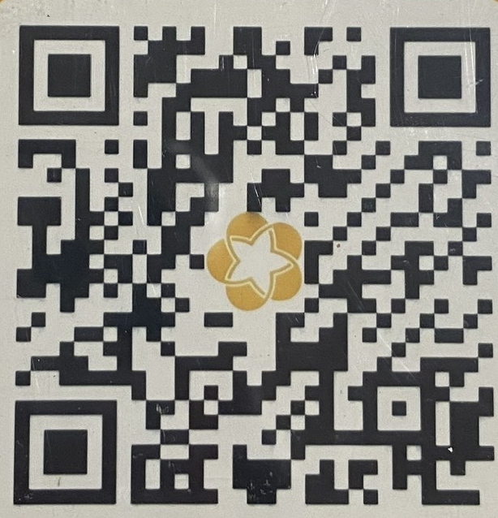
6. Thời gian, địa điểm xem tài sản:
- Thời gian xem tài sản: từ ngày 10/8/2026 đến ngày 12/8/2026 (trong giờ hành chính) Khách hàng có nhu cầu đi xem phải liên hệ Công ty để được sắp xếp.
- Địa điểm xem tài sản: Khối Sơn Phô 1, phường Cẩm Châu, thành phố Hội An, tỉnh Quảng Nam (nay là tổ dân phố Sơn Phô I, phường Hội An Đông, thành phố Đà Nẵng).
7. Thời gian, địa điểm đấu giá: Từ 08h30’ đến 09h15’ ngày 21/8/2026 trên trang thông tin điện tử: https://daugiamientrungqmt.com
(Lưu ý: Thông báo này thay cho thư mời đối với khách hàng đủ điều kiện tham gia đấu giá)
Mọi chi tiết xin liên hệ: Công ty Đấu giá Hợp danh Miền Trung; ĐC: Số 114 Trưng Nữ Vương, P Bàn Thạch, TP Đà Nẵng; ĐT: Lộc (096.662.2345).

